温馨提示：
此套题为Word版，请按住Ctrl,滑动鼠标滚轴，调节合适的观看比例，答案解析附后。关闭Word文档返回原板块。
2013年普通高等学校招生全国统一考试·全国卷Ⅱ
理科综合·物理部分
(分值：110分)
注意事项：
1.高考试题中理科综合试卷总分300分,时间150分钟,本试卷只呈现物理部分。
2.本试卷分第Ⅰ卷和第Ⅱ卷两部分,卷Ⅰ为选择题,卷Ⅱ为非选择题。
第Ⅰ卷
二、选择题：本题共8小题,每小题6分。在每小题给出的四个选项中,第14～18题只有一项符合题目要求,第19～21题有多项符合题目要求。全部选对的得6分,选对但不全的得3分,有选错的得0分。
14.一物块静止在粗糙的水平桌面上。从某时刻开始,物块受到一方向不变的水平拉力作用。假设物块与桌面间的最大静摩擦力等于滑动摩擦力。以a表示物块的加速度大小,F表示水平拉力的大小。能正确描述F与a之间关系的图像是
( )
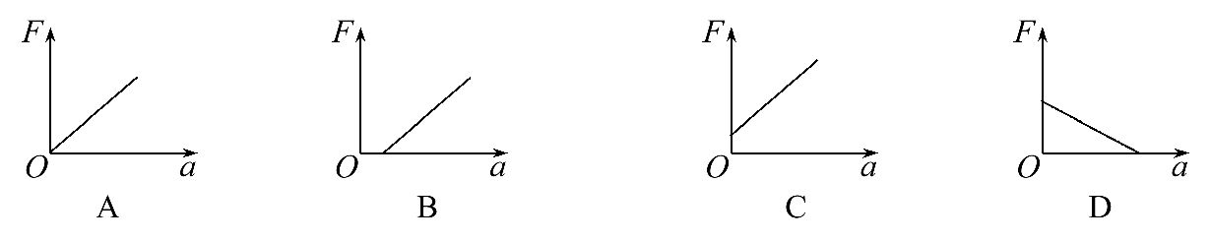
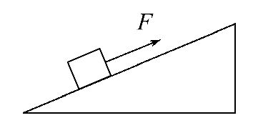
15.如图,在固定斜面上的一物块受到一外力F的作用,F平行于斜面向上。若要物块在斜面上保持静止,F的取值应有一定范围,已知其最大值和最小值分别为F₁和F₂(F₂>0)。由此可求出( )
A.物块的质量 B.斜面的倾角
C.物块与斜面间的最大静摩擦力 D.物块对斜面的正压力
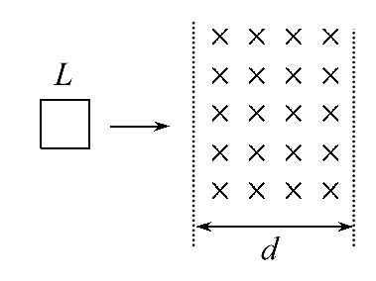
16.如图,在光滑水平桌面上有一边长为L、电阻为R的正方形导线框;在导线框右侧有一宽度为d(d>L)的条形匀强磁场区域,磁场的边界与导线框的一边平行,磁场方向竖直向下。导线框以某一初速度向右运动。t=0时导线框的右边恰与磁场的左边界重合,随后导线框进入并通过磁场区域。下列v-t图像中,可能正确描述上述过程的是( )
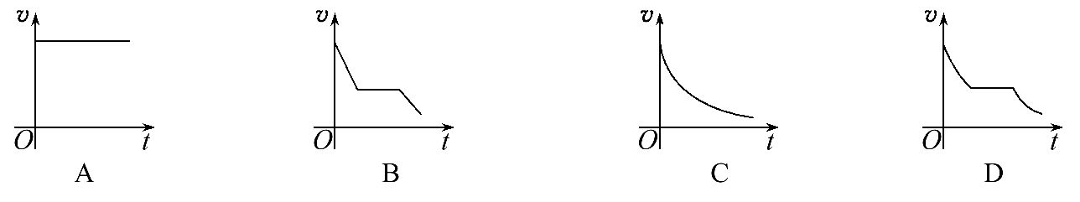
17.空间有一圆柱形匀强磁场区域,该区域的横截面的半径为R,磁场方向垂直于横截面。一质量为m、电荷量为q(q>0)的粒子以速率v₀沿横截面的某直径射入磁场,离开磁场时速度方向偏离入射方向60°。不计重力,该磁场的磁感应强度大小为( )
A.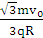 B. C.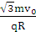 D.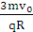
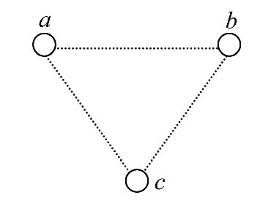
18.如图,在光滑绝缘水平面上,三个带电小球a、b和c分别位于边长为l的正三角形的三个顶点上;a、b带正电,电荷量均为q,c带负电。整个系统置于方向水平的匀强电场中。已知静电力常量为k。若三个小球均处于静止状态,则匀强电场场强的大小为( )
19.在物理学发展过程中,观测、实验、假说和逻辑推理等方法都起到了重要作用。下列叙述符合史实的是( )
A.奥斯特在实验中观察到电流的磁效应,该效应揭示了电和磁之间存在联系
B.安培根据通电螺线管的磁场和条形磁铁的磁场的相似性,提出了分子电流假说
C.法拉第在实验中观察到,在通有恒定电流的静止导线附近的固定导线圈中,会出现感应电流
D.楞次在分析了许多实验事实后提出,感应电流应具有这样的方向,即感应电流的磁场总要阻碍引起感应电流的磁通量的变化
20.目前,在地球周围有许多人造地球卫星绕着它运转,其中一些卫星的轨道可近似为圆,且轨道半径逐渐变小。若卫星在轨道半径逐渐变小的过程中,只受到地球引力和稀薄气体阻力的作用,则下列判断正确的是( )
A.卫星的动能逐渐减小
B.由于地球引力做正功,引力势能一定减小
C.由于气体阻力做负功,地球引力做正功,机械能保持不变
D.卫星克服气体阻力做的功小于引力势能的减小
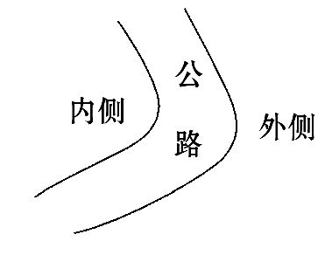
21.公路急转弯处通常是交通事故多发地带。如图,某公路急转弯处是一圆弧,当汽车行驶的速率为v₀时,汽车恰好没有向公路内外两侧滑动的趋势。则在该弯道处,( )
A.路面外侧高内侧低
B.车速只要低于v₀,车辆便会向内侧滑动
C.车速虽然高于v₀,但只要不超出某一最高限度,车辆便不会向外侧滑动
D.当路面结冰时,与未结冰时相比,v₀的值变小
第Ⅱ卷
三、非选择题：包括必考题和选考题两部分。第22题～第25题为必考题,每个试题考生都必须做答。第33题～第35题为选考题,考生根据要求做答。
(一)必考题(共47分)
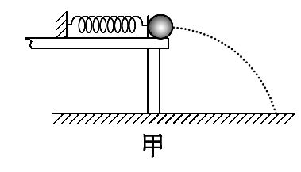
22.(7分)某同学利用下述装置对轻质弹簧的弹性势能进行探究：一轻质弹簧放置在光滑水平桌面上,弹簧左端固定,右端与一小球接触而不固连：弹簧处于原长时,小球恰好在桌面边缘,如图甲所示。向左推小球,使弹簧压缩一段距离后由静止释放,小球离开桌面后落到水平地面。通过测量和计算,可求得弹簧被压缩后的弹性势能。回答下列问题：
(1)本实验中可认为,弹簧被压缩后的弹性势能E_{p}与小球抛出时的动能E_{k}相等。已知重力加速度大小为g。为求得E_{k},至少需要测量下列物理量中的( )
A.小球的质量m B.小球抛出点到落地点的水平距离s
C.桌面到地面的高度h D.弹簧的压缩量Δx
E.弹簧原长l₀
(2)用所选取的测量量和已知量表示E_{k},得E_{k}=________________。
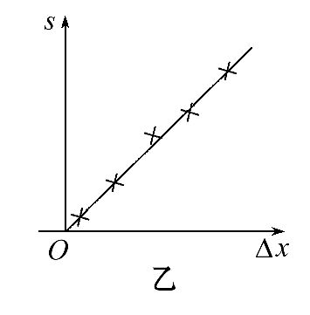
(3)图乙中的直线是实验测量得到的s-Δx图线。从理论上可推出,如果h不变,m增加,s-Δx图线的斜率会__________(选填“增大”“减小”或“不变”);如果m不变,h增加,s-Δx图线的斜率会____________(选填“增大”“减小”或“不变”)。由图乙中给出的直线关系和E_{k}的表达式可知,E_{p}与Δx的________次方成正比。
23.(8分)某同学用量程为1mA、内阻为120Ω的表头按图甲所示电路改装成量程分别为1 V和1 A的多用电表。图中R₁和R₂为定值电阻,S为开关。回答下列问题：
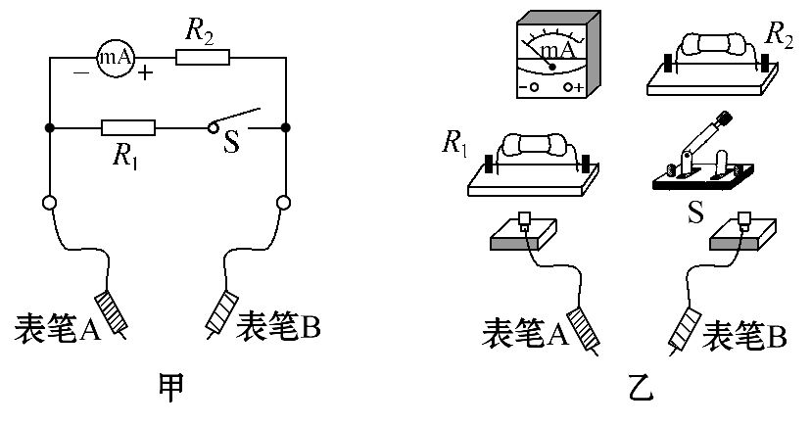
(1)根据图甲所示的电路,在图乙所示的实物图上连线。
(2)开关S闭合时,多用电表用于测量____________(选填“电流”“电压”或“电阻”);开关S断开时,多用电表用于测量______________(选填“电流”“电压”或“电阻”)。
(3)表笔A应为________色(选填“红”或“黑”)。
(4)定值电阻的阻值R₁=______Ω,R₂=________Ω。(结果取3位有效数字)
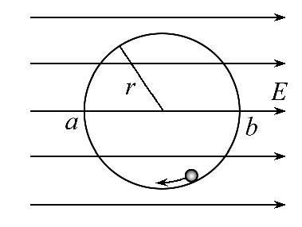
24.(13分)如图,匀强电场中有一半径为r的光滑绝缘圆轨道,轨道平面与电场方向平行。a、b为轨道直径的两端,该直径与电场方向平行。一电荷为q(q>0)的质点沿轨道内侧运动,经过a点和b点时对轨道压力的大小分别为N_{a}和N_{b}。不计重力,求电场强度的大小E、质点经过a点和b点时的动能。
25.(19分)一长木板在水平地面上运动,在t=0时刻将一相对于地面静止的物块轻放到木板上,以后木板运动的速度-时间图像如图所示。已知物块与木板的质量相等,物块与木板间及木板与地面间均有摩擦。物块与木板间的最大静摩擦力等于滑动摩擦力,且物块始终在木板上。取重力加速度的大小g=10 m/s²,求：
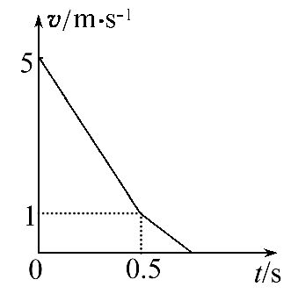
(1)物块与木板间、木板与地面间的动摩擦因数;
(2)从t=0时刻到物块与木板均停止运动时,物块相对于木板的位移的大小。
(二)选考题：共15分。请考生从给出的3道物理题中任选一题做答,并用2B铅笔在答题卡上把所选题目题号后的方框涂黑。注意所做题目的题号必须与所涂题目的题号一致,在答题卡选答区域指定位置答题。如果多做,则按所做的第一题计分。
33.[物理——选修3-3](15分)
(1)(5分)关于一定量的气体,下列说法正确的是________(填正确答案标号。选对1个得2分,选对2个得4分,选对3个得5分;每选错1个扣3分,最低得分为0分)
A.气体的体积指的是该气体的分子所能到达的空间的体积,而不是该气体所有分子体积之和
B.只要能减弱气体分子热运动的剧烈程度,气体的温度就可以降低
C.在完全失重的情况下,气体对容器壁的压强为零
D.气体从外界吸收热量,其内能一定增加
E.气体在等压膨胀过程中温度一定升高
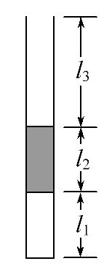
(2)(10分)如图,一上端开口、下端封闭的细长玻璃管竖直放置。玻璃管的下部封有长l₁=25.0cm的空气柱,中间有一段长l₂=25.0cm的水银柱,上部空气柱的长度l₃=40.0cm。已知大气压强为p₀=75.0cmHg。现将一活塞(图中未画出)从玻璃管开口处缓缓往下推,使管下部空气柱长度变为l′₁=20.0cm。假设活塞下推过程中没有漏气,求活塞下推的距离。
34.[物理——选修3-4](15分)
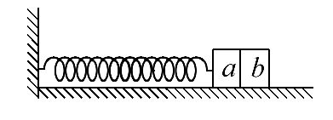
(1)(5分)如图,一轻弹簧一端固定,另一端连接一物块构成弹簧振子,该物块是由a、b两个小物块粘在一起组成的。物块在光滑水平面上左右振动,振幅为A₀,周期为T₀。当物块向右通过平衡位置时,a、b之间的粘胶脱开;以后小物块a振动的振幅和周期分别为A和T,则A________A₀(选填“>”“<”或“=”),T________T₀(选填“>”“<”或“=”)。
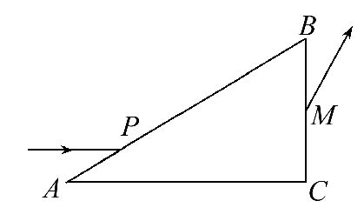
(2)(10分)如图,三棱镜的横截面为直角三角形ABC,
∠A=30°,∠B=60°。一束平行于AC边的光线自AB边的P点射入三棱镜,在AC边发生反射后从BC边的M点射出,若光线在P点的入射角和在M点的折射角相等,
(ⅰ)求三棱镜的折射率;
(ⅱ)在三棱镜的AC边是否有光线透出?写出分析过程。(不考虑多次反射)
35.[物理——选修3-5](15分)
(1)(5分)关于原子核的结合能,下列说法正确的是________(填正确答案标号。选对1个得2分,选对2个得4分,选对3个得5分;每选错1个扣3分,最低得分为0分)
A.原子核的结合能等于使其完全分解成自由核子所需的最小能量
B.一重原子核衰变成α粒子和另一原子核,衰变产物的结合能之和一定大于原来重核的结合能
C.铯原子核(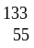Cs)的结合能小于铅原子核(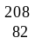Pb)的结合能
D.比结合能越大,原子核越不稳定
E.自由核子组成原子核时,其质量亏损所对应的能量大于该原子核的结合能
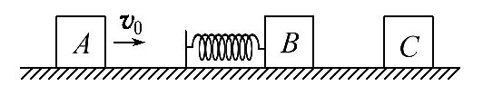
(2)(10分)如图,光滑水平直轨道上有三个质量均为m的物块A、B、C。B的左侧固定一轻弹簧(弹簧左侧的挡板质量不计)。设A以速度v₀朝B运动,压缩弹簧;当A、B速度相等时,B与C恰好相碰并粘接在一起,然后继续运动。假设B和C碰撞过程时间极短。求从A开始压缩弹簧直至与弹簧分离的过程中,
(ⅰ)整个系统损失的机械能;
(ⅱ)弹簧被压缩到最短时的弹性势能。

答案解析
14.C 物块在水平方向上受到拉力和摩擦力的作用,根据牛顿第二定律,有F-f=ma,即F=ma+f,该关系为线性函数。当a=0时,F=f;当F=0时,a=-。符合该函数关系的图像为C。
15.C 设物块质量为m,斜面的倾角为θ,最大静摩擦力为f_{m},对物块受力分析后,根据物块的平衡条件建立方程,外力F最大时,最大静摩擦力方向沿斜面向下,有mgsinθ+f_{m}=F₁;外力F最小时,最大静摩擦力方向沿斜面向上,有mgsinθ-f_{m}=F₂;两式相减,可解得最大静摩擦力f_{m},选项C正确;由这两个等式无法解出物块的质量和斜面的倾角及物块对斜面的正压力。
16.D 导线框开始进入磁场过程,通过导线框的磁通量增大,有感应电流,进而受到与运动方向相反的安培力作用,速度减小,感应电动势减小,感应电流减小,安培力减小,导线框的加速度减小,v-t图线的斜率减小;导线框全部进入磁场后,磁通量不变,无感应电流,导线框做匀速直线运动;导线框从磁场中出来过程,有感应电流,又会受到安培力阻碍作用,速度减小,加速度减小。选项A表示匀速运动,不符合题意;选项B表示先匀减速再匀速最后匀减速,也不符合题意,选项C表示加速度减小的减速运动,不符合题意,正确选项为D。
17.A 粒子进入磁场后做匀速圆周运动,如图所示,根据几何关系可知,粒子做圆周运动的半径r=R,由qvB=m可得,B=,选项A正确。
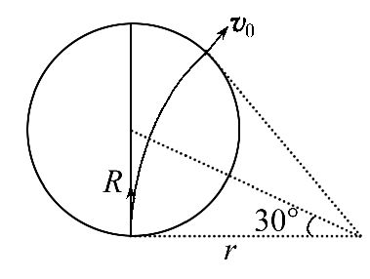
18.B 带电小球a、b在c球位置处的场强大小均为E_{a}=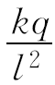,方向如图所示,根据平行四边形定则,其合电场强度大小为E_{ab}=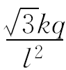,该电场应与外加的匀强电场E等大反向,即E=,选项B正确。
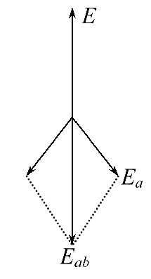
19.A、B、D 奥斯特发现了电流的磁效应,说明电和磁之间存在联系,选项A正确;安培总结了电流周围磁场方向,根据通电螺线管的磁场和条形磁铁的磁场的相似性,提出了分子电流假说,选项B正确;法拉第在实验中观察到,在通有变化电流的静止导线附近的固定导线圈中,会出现感应电流,选项C错误;楞次在分析了许多实验事实后提出,感应电流应具有这样的方向,即感应电流的磁场总要阻碍引起感应电流的磁通量的变化,选项D正确。
20.B、D 当卫星在轨道半径变小的过程中,环绕速度增加(v=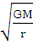),动能增大,选项A错误;地球的引力对卫星做正功,引力势能一定减小,选项B正确;气体阻力对卫星做负功,机械能减小,选项C错误;卫星克服阻力做的功与其动能的增加量之和等于引力势能的减小量,选项D正确。
21.A、C 当汽车行驶的速率为v₀时,汽车恰好没有向公路内外两侧滑动的趋势,即不受静摩擦力,此时由重力和支持力的合力提供向心力,所以路面外侧高内侧低,选项A正确;当车速低于v₀时,需要的向心力小于重力和支持力的合力,汽车有向内侧运动的趋势,但并不会向内侧滑动,静摩擦力向外侧,选项B错误;当车速高于v₀时,需要的向心力大于重力和支持力的合力,汽车有向外侧运动的趋势,静摩擦力向内侧,速度越大,静摩擦力越大,只有静摩擦力达到最大以后,车辆才会向外侧滑动,选项C正确;由mgtanθ= m可知,v₀的值只与斜面倾角和圆弧轨道的半径有关,与路面的粗糙程度无关,选项D错误。
22.【解析】(1)弹簧被压缩后的弹性势能E_{p}=E_{k}=mv²,小球以初速度v做平抛运动,s=vt,h=gt²,联立方程得E_{p}=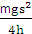,由此可知,需要测量m、s、h,选项A、B、C正确。
(2)用所选取的测量量和已知量表示E_{k},得E_{k}=。
(3)弹性势能的大小与弹簧压缩量Δx有关,由s-Δx图线可知,s与Δx成正比,即s=kΔx;所以E_{p}==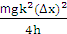,E_{p}与Δx的2次方成正比,即E_{p}=k′(Δx)²=,所以有s=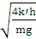Δx,由此可知,如果h不变,m增加,s-Δx图线的斜率会减小;如果m不变,h增加,s-Δx图线的斜率会增大。
答案：(1)A、B、C (2)
(3)减小 增大 2
23.【解析】(1)实物图上连线要根据先串后并的原则,连线如图所示。
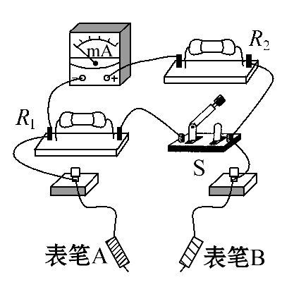
(2)开关S闭合时,并联了一个支路,多用电表用于测量较大的电流,开关S断开时,串联电阻R₂起分压作用,多用电表用于测量较大的电压。
(3)电流应从红表笔流入,从黑表笔流出,所以表笔A为黑色,表笔B为红色。
(4)开关S断开时,成为电压表,AB两端电压为电压表量程U=1V,此时表头满偏,电流为I_{g}=1mA,由欧姆定律有U=I_{g}(R_{g}+R₂),解得R₂=880Ω。开关S闭合时,成为一个电流表,流入表笔B的电流恰好为量程I=1A,此时表头满偏I_{g}=1mA,则有I_{g}(R_{g}+R₂)=(I-I_{g})R₁,解得R₁=1.00Ω。
答案：(1)连线见解析图 (2)电流 电压 (3)黑
(4)1.00 880
24.【解析】设电荷质量为m,经过a点和b点时速度大小为v_{a}和v_{b},由牛顿第二定律有
N_{a}+qE=m ①
N_{b}-qE=m ②
经过a点和b点时动能分别为E_{ka}和E_{kb},
E_{ka}=m ③
E_{kb}=m ④
从a点到b点的过程用动能定理有
E_{kb}-E_{ka}=2rqE ⑤
联立①②③④⑤得
E=(N_{b}-N_{a})
E_{ka}=(N_{b}+5N_{a})
E_{kb}=(5N_{b}+N_{a})
答案：(N_{b}-N_{a}) (N_{b}+5N_{a})
(5N_{b}+N_{a})
25.【解析】(1)从t=0时开始,木板对物块的摩擦力使物块由静止开始加速,物块和地面对木板的摩擦力使木板减速,直到两者具有共同速度为止。由题图可知,在t₁=0.5s时,物块和木板的速度相同为v₁=1m/s。设t=0到t=t₁时间内,物块和木板的加速度大小分别为a₁和a₂,则
a₁==m/s²=2 m/s²
a₂=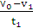=m/s²=8 m/s²
设物块与木板间、木板与地面间的动摩擦因数分别为μ₁、μ₂,根据牛顿第二定律,
对物块有μ₁mg=ma₁
对木板有μ₁mg+2μ₂mg=ma₂
联立方程得：μ₁=0.2
μ₂=0.3
(2)在t₁时刻后,地面对木板的摩擦力阻碍木板运动,物块与木板之间的摩擦力改变方向。设物块与木板之间的摩擦力大小为f,物块和木板的加速度大小分别为a′₁和a′₂,由牛顿第二定律得
对物块有f=ma′₁
对木板有2μ₂mg-f=ma′₂
假设物块相对木板静止,即f<μ₁mg,则a′₁=a′₂,得f=μ₂mg>μ₁mg,与假设矛盾,所以物块相对木板向前减速滑动,而不是与木板共同运动,物块加速度大小
a′₁==2m/s²
物块的v-t图像如图中的点划线所示。此过程木板的加速度
a′₂=2μ₂g-μ₁g=4m/s²
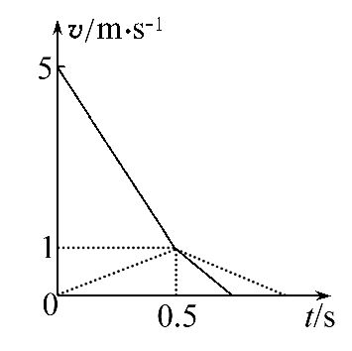
由运动学公式可得,物块和木板相对地面的位移分别为
x₁=2×=0.5m
x₂=t₁+=m
物块相对木板的位移大小为
x=x₂-x₁=1.125m
答案：(1)0.2 0.3 (2)1.125m
33.【解析】(1)选A、B、E。气体的体积指的是该气体的分子所能到达的空间的体积,因为气体分子之间有很大的空隙,不是所有分子体积之和,选项A正确;温度是大量气体分子平均动能的标志,反映了物体内分子热运动的剧烈程度,选项B正确;气体压强是大量分子无规则热运动对器壁的碰撞产生的,与失重无关,选项C错误;气体从外界吸收热量,如果气体对外做功,其内能可能减小,选项D错误;根据=常量可知,在等压膨胀过程中,温度一定升高,选项E正确。
(2)以cmHg为压强单位,在活塞下推前,玻璃管下部空气柱的压强为
p₁=p₀+p_{l2}
设活塞下推后,下部空气柱的压强为p₁′,由玻意耳定律得p₁l₁=p′₁l′₁
如图,设活塞下推距离为Δl,则此时玻璃管上部空气柱的长度为
l′₃=l₃+l₁-l′₁-Δl
设此时玻璃管上部空气柱的压强为p₃′,则
p₃′ = p₁′- p_{l2}
由玻意耳定律得p₀l₃=p′₃l′₃
联立以上各式,代入数据解得
Δl=15.0cm
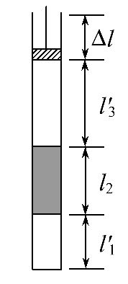
答案：(1)A、B、E (2)15.0cm
34.【解析】(1)物块以一定的速度通过平衡位置时,质量减小,则振动的动能减小,也就是系统的机械能减小,所以能到达的最大位移减小,振幅减小;由于在这周期内,初速度和末速度不变,平均速度不变,而位移减小了,所以运动时间减小,即振动周期减小。
(2)(ⅰ)光路如图所示,设光线在P点的入射角为i,折射角为r,因光线平行AC射入,所以i=60°,由折射定律得,对于P处折射有sini=nsinr,对于M处折射有nsinr′=sini,所以r=r′,又OO′∥AC,∠MNC=r′,∠ANP=∠MNC=r,根据三角形的外角等于不相邻的两内角之和,得r=30°,所以n==。
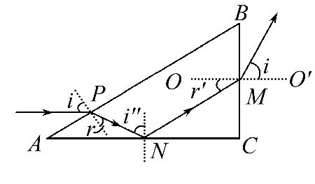
(ⅱ)发生全反射的临界角C满足sinC==,由图可知,在N处反射的入射角i″=60°,即sini″=,所以入射角i″>C,符合发生全反射的条件,在AC边没有光线透出。
答案：(1)< <
(2)(ⅰ) (ⅱ)见解析
35.【解析】(1)选A、B、C。结合能是把核子分开所需的最小能量,选项A正确;一重原子核衰变成α粒子和另一原子核,存在质量亏损,核子比结合能增大,衰变产物的结合能之和一定大于原来重核的结合能,选项B正确;核子数越多,结合能越大,选项C正确;比结合能也叫平均结合能,比结合能越大,分开核子所需的能量越大,原子核越稳定,选项D错误;自由核子组成原子核时,其质量亏损所对应的能量等于该原子核的结合能,选项E错误。
(2)(ⅰ)从A压缩弹簧到A与B具有相同速度v₁时,对A、B与弹簧组成的系统,动量守恒,有
mv₀=2mv₁ ①
此时B与C发生完全非弹性碰撞,设碰撞后的瞬时速度为v₂,损失的机械能为
ΔE,对B、C组成的系统,由动量守恒和能量守恒得
mv₁=2mv₂ ②
m=ΔE+(2m) ③
联立①②③式,得
ΔE=m ④
(ⅱ)由②式可知,v₂<v₁,A将继续压缩弹簧,直至A、B、C三者速度相同,设此速度为v₃,此时弹簧被压缩到最短,其弹性势能为E_{p},由动量守恒和能量守恒得：
mv₀=3mv₃ ⑤
m-ΔE=(3m)+E_{p} ⑥
联立④⑤⑥式得
E_{p}=m
答案：(1)A、B、C
(2)(ⅰ)m (ⅱ)m
关闭Word文档返回原板块

